КРАСНОДАРСКИЙ КРАЙ
МУПУКС
НОВОКУБАНСКОГО РАЙОНА
ЗАКЛЮЧЕНИЕ
о возможности использования земельного участка в соответствии с запрашиваемым условно разрешенным видом использования, в том числе в части соблюдения требований технических регламентов, СП, с учетом наличия (или отсутствия) зон с особыми условиями использования территории, и содержащее информацию о предполагаемом уровне (и иных характеристиках) негативного воздействия на окружающую среду на земельном участке по адресу: г. Новокубанек, ул. Нева, 28
2690-623-3
г. Новокубанск
2023 г.

КРАСНОДАРСКИМ КРАЙ
МУПУКС
НОВОКУБАНСКОГО РАЙОНА
Заказчик: гр. Приймак А.А.
ЗАКЛЮЧЕНИЕ
о возможности использования земельного участка в соответствии с запрашиваемым условно разрешенным видом использования, в том числе в части соблюдения требований технических регламентов, СП, с учетом наличия (или отсутствия) зон с особыми условиями использования территории, и содержащее информацию о предполагаемом уровне (и иных характеристиках) негативного воздействия на окружающую среду на земельном участке по адресу: г. Новокубанск, ул. Нева, 28
Директор
ГИЛ
Инженер
2690-623-3

Федораев В. С. Кедя О.П. Кравченко Р.Ю.
г. Новокубанск
2023 г.

НОРМОКОНТРОЛЬ I , СОГЛАСОВАНО

§
«3
2
§
■'О
а
л
О
а
КРАСНОДАРСКИЙ КРАЙ
МУПУКС
НОВОКУБАНСКОГО РАЙОНА
Член СРО союз «РОПК» СРО-П-034-12102009
Местонахождение: 352240, г. Новокубанск, ул. Лермонтова, 63
Тел. 8(86195)31050
от 13.06.2023 г. № 2690.
ЗАКЛЮЧЕНИЕ
о возможности использования земельного участка в соответствии с запрашиваемым условно разрешенным видом использования, в том числе в части соблюдения требований технических регламентов, СП, с учетом наличия (или отсутствия) зон с особыми условиями использования территории, и содержащее информацию о предполагаемом уровне (и иных характеристиках) негативного воздействия на окружающую среду
Настоящее заключение о возможности получения условно разрешенного вида использования земельного участка «Магазины», где возможно:
- размещение объектов капитального строительства, предназначенных для продажи товаров, торговая площадь которых составляет до 5000 кв. м., с
 |  |  |  | г
Изм. | Кол. | Лист | № док. |  |  | Дата
|Разработал |  | Кравченко |  |  |  | 36.23
 |  |  |  | ,.iA
H. контр. |  | Кедя |  | ¥if | В | 36.23
гип |  | Кедя |  | к | И | 36.23
 |  |  |  |  | АП
2690-623- 3
*
to
JC
Общая пояснительная записка
Стадия | Лист | Листов
п | 1 | 13
МУПУКС
Новокубанского района

НОРМОКОНТРОЛЬ V СОГЛАСОВАНО
а
-§
с
размещением стоянок для автомобилей сотрудников и посетителей торговых объектов.
Определение возможного оказания негативного воздействия на окружающую среду в результате получения условно разрешенного вида использования земельного участка площадью 923 кв.м, с кадастровым номером 23:21:0401005:1226, расположенного по адресу: г. Новокубанск, ул. Нева, 28, с соблюдением технических регламентов, СП, разработанной проектной организацией МКУ УКС Новокубанский район, в соответствии со статьей 39 Градостроительного кодекса Российской Федерации.
Согласно части 1 ст. 39 Градостроительного кодекса Российской Федерации, порядок предоставления разрешения на условно разрешенный вид использования, земельного участка или объекта капитального строительства, физическое или юридическое лицо, заинтересованное в предоставлении разрешения на условно разрешенный вид использования земельного участка или объекта капитального строительства, направляет заявление в комиссию.
Целью настоящего заключения для получения условно разрешенного вида использования земельного участка площадью 923 кв.м, с кадастровым номером 23:21:0401005:1226, расположенного по адресу: г. Новокубанск, ул. Нева, 28, является:
- определение возможности использования земельного участка в соответствии с запрашиваемым условно разрешенным видом использования, в том числе в части соблюдения требований технических регламентов Федерального закона от 22.07.2008 г. № 123-ФЗ «Технический регламент о требованиях пожарной безопасности», Федерального закона от 30.12.2009 г. № 384-ФЗ «Технический регламент о безопасности зданий и сооружений», СП, с учетом особых условий использования территории и содержащие информацию
 |  |  |  | 1 [(j
Изм. | Кол. | Лист | №док | Iloin. | Дата
2690-623-3
Лист

НОРМОКОНТРОЛЬ , СОГЛАСОВАНО
о
а
t§
о предполагаемом уровне (и иных характеристиках) негативного воздействия

на окружающую среду.
- Градостроительные сведения застройки земельного участка в границах Новокубанского городского поселения
  - Сведения о земельном участке из правил землепользования и застройки (ПЗЗ) на территории Новокубанского городского поселения
Рассматриваемый земельный участок с площадью 923 кв.м, с кадастровым номером 23:21:0401005:1226, расположен по адресу: г. Новокубанск, ул. Нева, 28.
В соответствии с Правилами землепользования и застройки на территории Новокубанского городского поселения (далее ПЗЗ), утвержденными решением Совета Новокубанского городского поселения Новокубанского района от 01.08.2014 г. № 585 «Об утверждении Правил землепользования и застройки территории Новокубанского городского поселения Новокубанского района Краснодарского края», в редакции от 23.04.2021 г. № 236 «О внесении изменений в решение Совета Новокубанского городского поселения Новокубанского района от 01.08.2014 г. № 585 «Об утверждении Правил землепользования и застройки территории Новокубанского городского поселения Новокубанского района Краснодарского края», рассматриваемый участок расположен в жилой зоне (Ж), которая выделена для обеспечения правовых условий формирования жилых районов и организации благоприятной и безопасной среды проживания населения, отвечающей его социальным, культурным, бытовым и другим потребностям.
 |  |  |  | If,\) (
Изм. | Кол. | Лист | №док | Под& | Дата
щ
«О
де
2690-623-3
Лист

НОРМОКОНТРОЛЬ ч СОГЛАСОВАНО
*2
о
§
Согласно ПЗЗ, ст. 40 «Градостроительные регламенты. Жилые зоны», данный земельный участок относится к градостроительной зоне ж-1 - зона застройки индивидуальными жилыми домами, которая выделена для обеспечения правовых, социальных, культурных, бытовых условий формирования жилых районов с минимально разрешенным набором услуг местного значения. В данной градостроительной зоне с кодом вида разрешенного использования - 2.1 «Для индивидуального жилищного строительства», градостроительным регламентом территориальной зоны Ж-1, предусмотрен испрашиваемый условно разрешенный вид использования земельного участка - 4.4. «Магазины», запрашиваемый Заказчиком:
- размещение объектов капитального строительства, предназначенных для продажи товаров, торговая площадь которых составляет до 5000 кв. м., с размещением стоянок для автомобилей сотрудников и посетителей торговых объектов.
Согласно ст. 38 ПЗЗ, при размещении зданий, строений и сооружений должны соблюдаться предельные параметры разрешенного строительства, установленные для соответствующей территориальной зоны статьей 40 настоящих Правил, местные нормативы градостроительного проектирования, а также установленные законодательством о пожарной безопасности и законодательством в области обеспечения санитарно-эпидемиологического благополучия населения минимальные нормативные противопожарные и санитарно-эпидемиологические разрывы между зданиями, строениями и сооружениями, в том числе и расположенными на соседних земельных участках.
Для условно разрешенного вида использования земельного участка с кодом вида - 4.4 установлены следующие предельные (минимальные и (или) максимальные) размеры земельных участков и предельные параметры
 |  |  |  | ■■ | |/
 |  |  |  | 1
Изм. | Кол. | Лист | №док | ПодА. |  | Да; а
2690-623-3
Лист

НОРМОКОНТРОЛЬ . СОГЛАСОВАНО
03
1
О
а

I
$
*
разрешенного строительства или реконструкции объектов капитального строительства:
- минимальная/максимальная площадь земельных участков - 300 (100 кв.м для существующего участка в сложившейся застройке)/8500 кв.м;
- минимальная ширина вдоль фронта улицы -(6 м для существующего участка в сложившейся застройке) 12 м;
- минимальный отступ зданий, сооружений и строений от красной линии улиц - 5,0 м в новых микрорайонах; по линии существующей застройки в застроенной территории;
- минимальный отступ зданий, сооружений и строений от красной линии проездов - 3,0 м новых микрорайонах; по линии существующей застройки в застроенной территории;
- минимальный отступ зданий, сооружений и строений от границ смежных земельных участков - 0,0 м при блокировке; 3,0 м в иных случаях;
- максимальное количество надземных этажей зданий - 3;
- максимальная высота зданий от уровня земли до уровня верха перекрытия последнего - 20 м;
- максимальный процент застройки - 70 %.
Рассматриваемый земельный участок с площадью 923 кв.м, с
кадастровым номером 23:21:0401005:1226, расположенный по адресу: г. Новокубанск, ул. Нева, 28, соответствует требованиям статьи 40 ПЗЗ, в части предельных (минимальных и (или) максимальных) размеров земельных участков и предельных параметров разрешенного строительства, реконструкции объектов капитального строительства.
Застройку земельных участков следует осуществлять в соответствии с предельными параметрами разрешенного строительства, установленными статьей 40, с учетом положений статьи 38 настоящих Правил.
 |  |  |  | ,* [)
 |  |  |  | m | А
Изм. | Кол. | Лист | №док | Пода |  | Да га
2690-623-3
Лист

НОРМОКОНТРОЛЬ Ч СОГЛАСОВАНО
to
Ж
Ж
3
Расстояние от объектов капитального строительства до объектов, расположенных на смежных земельных участках, следует принимать на основании действующих строительных, экологических, санитарно- эпидемиологических, противопожарных норм, местных нормативов градостроительного проектирования и настоящих Правил.
Получение испрашиваемого условно разрешенного вида использования - «Магазины» для земельного участка с площадью 923 кв.м, с кадастровым номером 23:21:0401005:1226, расположенным по адресу: г. Новокубанск, ул. Нева, 28, соответствует требованиям градостроительных норм, согласно ПЗЗ, не окажет негативное воздействие на окружающую среду, с соблюдением требований технических регламентов, Федерального закона от 22.07.2008 г. № 123-ФЗ «Технический регламент о требованиях пожарной безопасности», Федерального закона от 30.12.2009 г. № 384-ФЗ «Технический регламент о безопасности зданий и сооружений».
  - Сведения о функциональном назначении земельного участка в соответствии с генеральным планом Новокубанского городского
поселения
Согласно схеме функционального зонирования территории Новокубанского городского поселения, земельный участок с площадью 923 кв.м, с кадастровым номером 23:21:0401005:1226, расположенный по адресу: г. Новокубанск, ул. Нева, 28, расположен в жилой зоне «Ж», с целевым направлением для застройки индивидуальными жилыми домами - «Ж-1» и разрешенным видом использования - для индивидуального жилищного строительства (код. 2.1).
 |  |  |  | А)
 |  |  |  |  | (
Изм. | Кол. | Лист | №док | ПодЬ. |  | Дата
2690-623-3
Лист

НОРМОКОНТРОЛЬ _{ч} СОГЛАСОВАНО
CQ
S:
  - Сведения об объектах капитального строительства расположенных в границах рассматриваемого земельного участка
На земельном участке с площадью 923 кв.м, с кадастровым номером 23:21:0401005:1226, расположенном по адресу: г. Новокубанск, ул. Нева, 28, объекты капитального строительства отсутствуют. В дальнейшем на данном земельном участке предусматривается строительство здания магазина, а сам земельный участок будет эксплуатироваться с условно разрешенным видом использования - «Магазины».
  - Сведения об ограничения использования земельного участка, наличия зон с особыми условиями использования территории
В соответствии со сведениями информационной системы обеспечения градостроительной деятельности Новокубанского городского поселения № ГИСОГД 0022 05 23, земельный участок с площадью 923 кв.м, с кадастровым номером 23:21:0401005:1226, расположенный по адресу: г. Новокубанск, ул. Нева, 28, частично (не более 1/3 земельного участка) находится в охранной зоне воздушной линии электропередачи "ВЛ-10 кВ ФНВ-5 г. Новокубанск, протяженность-2890 м", реестровый номер 23:21-6.1755.
В соответствии с постановлением Правительства РФ от 24 февраля 2009 г. N 160 "О порядке установления охранных зон объектов электросетевого хозяйства и особых условий использования земельных участков, расположенных в границах таких зон", в охранных зонах запрещается осуществлять любые действия, которые могут нарушить безопасную работу объектов электросетевого хозяйства, в том числе привести к их повреждению или уничтожению, и (или) повлечь причинение вреда жизни, здоровью граждан
 |  |  |  | fj 1
Изм. | Кол. | Лист | №док | ПодП. | Дата
2690-623-3
Лист

НОРМОКОНТРОЛЬ ч СОГЛАСОВАНО
щ
Со
к
а
I
CQ
*
t§
и имуществу физических или юридических лиц, а также повлечь нанесение экологического ущерба и возникновение пожаров, в том числе:
а) набрасывать на провода и опоры воздушных линий электропередачи посторонние предметы, а также подниматься на опоры воздушных линий электропередачи;
б) размещать любые объекты и предметы (материалы) в пределах созданных в соответствии с требованиями нормативно-технических документов проходов и подъездов для доступа к объектам электросетевого хозяйства, а также проводить любые работы и возводить сооружения, которые могут препятствовать доступу к объектам электросетевого хозяйства, без создания необходимых для такого доступа проходов и подъездов;
в) разводить огонь;
г) размещать свалки;
д) складировать или размещать хранилища любых, в том числе горючесмазочных, материалов
е) размещать детские и спортивные площадки, стадионы, рынки, торговые точки, гаражи и стоянки всех видов машин и механизмов, проводить любые мероприятия, связанные с большим скоплением людей, не занятых выполнением разрешенных в установленном порядке работ (в охранных зонах воздушных линий электропередачи);
ж) использовать (запускать) любые летательные аппараты, в том числе воздушных змеев, спортивные модели летательных аппаратов (в охранных зонах воздушных линий электропередачи).
В пределах охранных зон без письменного решения о согласовании сетевых организаций юридическим и физическим лицам запрещаются:
а) строительство, капитальный ремонт, реконструкция или снос зданий и сооружений;
 |  |  |  | 1jsfy | •
 |  |  |  |  | 7
Изм. | Кол. | Лист | №док | Пода. |  | Дата
щ
2690-623-3
Лист

НОРМОКОНТРОЛЬ Л СОГЛАСОВАНО
i
«3
«3
б) взрывные, мелиоративные работы, в том числе связанные с временным
затоплением земель;
в) посадка и вырубка деревьев и кустарников;
г) землечерпальные и погрузочно-разгрузочные работы;
д) проезд машин и механизмов, имеющих общую высоту с грузом или без груза от поверхности дороги более 4,5 метра.
С учетом наличия особых условий использования территории, при условии соблюдения всех вышеперечисленных требований для охранных и защитных зон, а также получения согласования технических служб ответственных за ведение работ в охранных и защитных зонах, то возможно использование данного земельного участка в соответствии с испрашиваемым условно разрешенным видом использования «Магазины».
Получение испрашиваемого условно разрешенного вида использования «Магазины» (4.4) для земельного участка с площадью 923 кв.м, с кадастровым номером 23:21:0401005:1226, расположенном по адресу: г. Новокубанск, ул. Нева, 28, с учетом наличия особых условий использования территории, не окажет негативного воздействия на окружающую среду, соответствует требованиям технических регламентов Федерального закона от 22.07.2008 г. № 123-ФЗ «Технический регламент о требованиях пожарной безопасности», Федерального закона от 30.12.2009 г. № 384-ФЗ «Технический регламент о безопасности зданий и сооружений».
- Анализ градостроительной ситуации
Рассматриваемый земельный участок с площадью 923 кв.м, с кадастровым номером 23:21:0401005:1226, расположенный по адресу: г. Новокубанск, ул. Нева, 28, находится в северной части г. Новокубанска. С
 |  |  |  |  | ТА
 |  |  |  | у | V
Изм. | Кол. | Лист | №док | Под |  | ь. | Дата

2690-623-3
Лист

НОРМОКОНТРОЛЬ X СОГЛАСОВАНО
®ч
5
-о

с
§
севера данный земельный участок граничит с участком: КН 23:21.0401005:872 (г. Новокубанск, ул. Осипенко, 27), с площадью 1002, с разрешенным видом использования - для индивидуального жилищного строительства, с объектом капитального строительства - индивидуальный жилой дом. С востока данный земельный участок граничит с ул. Нева. С юга данный земельный участок граничит с участком: КН 23:21:0401005:4878 (г. Новокубанск, ул. Нева, 32), с площадью 4545 кв.м, с разрешенным видом использования - среднеэтажная жилая застройка, с объектом капитального строительства - 5-ти этажный многоквартирный жилой дом. С запада данный земельный участок граничит с участком: КН - без номера (г. Новокубанск, ул. Осипенко, 29), с площадью - не определена, с разрешенным видом использования - для индивидуального жилищного строительства, с объектом капитального строительства - индивидуальный жилой дом.
Категория земель - земли населенных пунктов.
Красная линия в границах земельного участка, не утверждена.
На данный момент в границах земельного участка отсутствуют объекты капитального строительства. В дальнейшем на данном земельном участке предусматривается строительство здания магазина.
Участок расположен в пределах границ Новокубанского городского поселения.
Участок частично (не более 1/3 земельного участка) находится в охранной зоне воздушной линии электропередачи "ВЛ-10 кВ ФНВ-5 г. Новокубанск, протяженность-2890 м", реестровый номер 23:21-6.1755.
Фасад участка ориентирован на ул. Нева.
На рассматриваемом земельном участке отсутствуют ценные градоформирующие объекты; исторически значимые объекты, здания и
 |  |  |  | Л) 1
 |  |  |  | УДдА
Изм. | Кол. | Лист | №док | Пода!. | Дата
2690-623-3
Лист
10

НОРМОКОНТРОЛЬ \ СОГЛАСОВАНО
ЙЗ
'С
о
сооружения составляющие предмет охраны данного поселения; объекты
культурного наследия.
В результате проведения анализа градостроительной ситуации, настоящим заключением подтверждается возможность получения условно разрешенного вида использования земельного участка «Магазины» (4.4), где возможно размещение объектов капитального строительства, предназначенных для продажи товаров, торговая площадь которых составляет до 5000 кв. м., с размещением стоянок для автомобилей сотрудников и посетителей торговых объектов.
Настоящее ЗАКЛЮЧЕНИЕ
подтверждает, что земельный участок с площадью 923 кв.м, с кадастровым номером 23:21:0401005:1226, расположенный по адресу: г. Новокубанск, ул. Нева, 28, с существующим видом разрешенного использования «Для индивидуального жилищного строительства» (код 2.1) и с заменой данного вида на испрашиваемый вид условно разрешенного использования «Магазины» (4.4), где возможно размещение объектов капитального строительства, предназначенных для продажи товаров, торговая площадь которых составляет до 5000 кв. м., с размещением стоянок для автомобилей сотрудников и посетителей торговых объектов; не несет негативного воздействия на окружающую среду (планируемое обслуживание - зозничная торговля), соответствует требованиям технических регламентов, в том числе Федеральному закону от 22.07.2008 г. № 123-ФЗ «Технический эегламент о требованиях пожарной безопасности», Федеральному закону от 30.12.2009 г. № 384-ФЗ «Технический регламент о безопасности зданий и сооружений», требованиям СП и возможно использование земельного участка с учетом наличия особых условий использования территории, при условии
А
 |  |  |  | Sv | гг
 |  |  |  | 1! |  | V
Изм. | Кол. | Лист | №док | ПодЬ. |  |  | Дата
2690-623-3
Лист
11

НОРМОКОНТРОЛЬ I _{ч} СОГЛАСОВАНО
о
к
3
соблюдения всех вышеперечисленных требований для охранных и защитных зон, а также получения согласования технических служб ответственных за ведение работ в охранных и защитных зонах.
Приложения:
- Выписка СРО МУП УКС Новокубанского района.
- Топографическая съемка земельного участка М1:500.
- Выкопировка из карты градостроительного зонирования правил землепользования и застройки Новокубанского городского поселения.
 |  |  |  |  | ГГ
 |  |  |  | V | 'А
Изм. | Кол. | Лист | №док | Подо. |  | Дата
2690-623-3
Лист
12

НОРМОКОНТРОЛЬ I ч СОГЛАСОВАНО
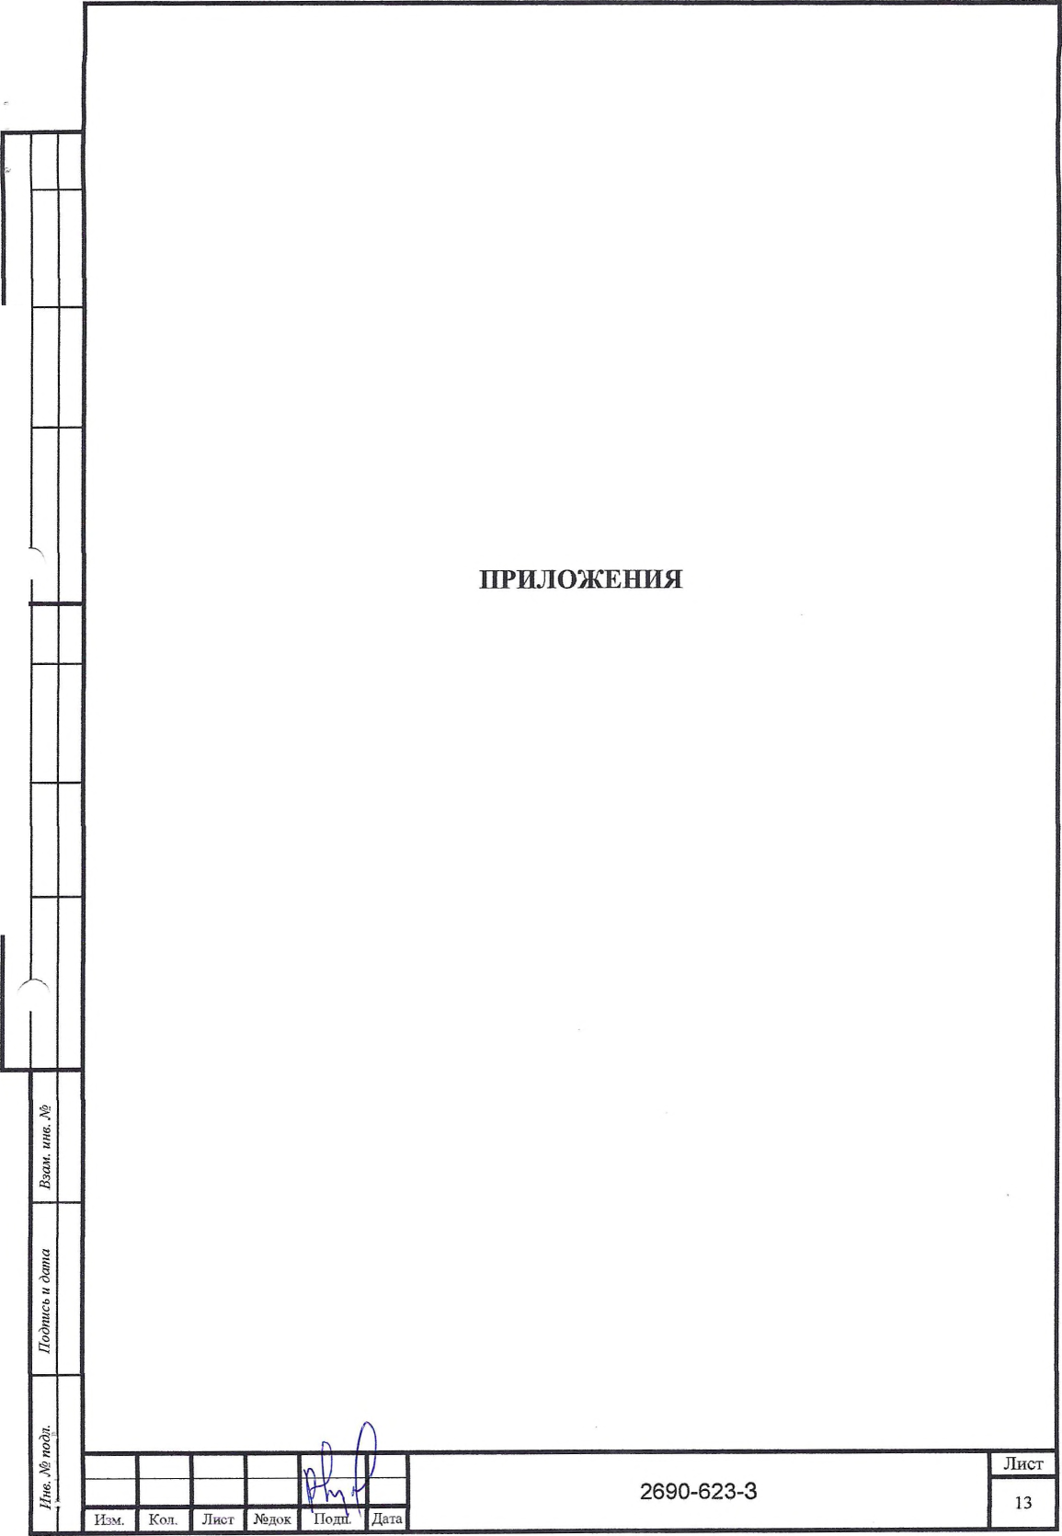
Форма выписки утверждена приказом Ростехнадзора от 04.03.2019 № 86

ВЫПИСКА
ИЗ РЕЕСТРА ЧЛЕНОВ САМОРЕГУЛИРУЕМСЯ ОРГАНИЗАЦИИ 25.07.2022 420
(дата) (номер)
Союз «Региональное объединение проектировщиков Кубани» сзморегулируемая организация
(Союз ^{п}РОПК" СРО)
(полное и сокращенное наименование саморетулируемой организации)
Саморегулируемая организация, основанная на членстве лиц, осуществляющих подготовку
проектной документации
(вид саморегулируемой организации)
Россия. 350000. г. Краснодар, ул. Красноармейская, д. 68. оф. 201. http://wvyw.sropk.ru/.
info@sropk.ru
(адрес места нахождения саморегулируемой организации, адрес официального сайта в информационно-
телекоммуникационной сети '’Интернет", адрес электронной почты)
СРО-П-034-12102009
(регистрационный номер записи в государственном реестре саморегулируемых организаций)
выдана: Муниципальное унитарное предприятие "Управление капитального строительства
Новокубанс-кого района”
(фамилия, имя (в случае, если имеется) отчество заявителя - физического лица или полное наименование заявителя —
юридического лица)
Наименование Сведения
1. Сведения о члене саморегулируемой организация:
1.1 Полное и (в случае, если имеется) сокращенное наименование юридического лица или фамилия, имя, (в случае, если имеется) отчество индивидуального предпринимателя | Муниципальное унитарное предприятие "Управление капитального строительства Новокубанского района" МУЛ "УКС Новокубанского района"
1.2 Идентификационный номер налогоплательщика (ИНН) | 2343009940
1.3 Основной государственный регистрационный номер (ОГРН) или основной государственный регистрационный номер индивидуального предпринимателя (ОГРНИП) | 1162372050983
1.4 Адрес места нахождения юридического лица | Российская Федерация, 352240, Краснодарский край, г. Новокубанск, ул. Советская, д. 82
1.5 Место фактического осуществления деятельности (только для индивидуального предпринимателя)
2. Сведения о членстве индивидуального предпринимателя или юридического лица в саморегулируемой организации:
2.1 Регистрационный номер члена в реестре членов саморегулируемой организации | 175.
2-2 Дата регистрации юридического лица или индивидуального  предпринимателя в реестре членов саморегулируемой организации (число, месяц, год) | 18.11.2010
2.3 Дата (число, месяц, год) и номер решения о поиеме в членит саморегулируемой организации | 18.11.2010, Протокол №45

2.4 Дата вступления в силу решения о приеме в члены саморегулируемой организации (число, месяц, год) | 18.11.2010
2.5 Дата прекращения членства в саморегулируемой организации (число, месяц, год) | -
2.6 Основания прекращения членства в саморегулируемой организации | -
3. Сведения о наличии у члена саморегулируемой организации права выполнения работ:
3.1 Дата, с которой член саморегулируемой организации имеет право выполнять инженерные изыскания,
осуществлять подготовку проектной документации, строительство, реконструкцию, капитальный ремонт, снос объектов капитального строительства по договору подряда на выполнение инженерных изысканий, подготовку проектной документации, по договору строительного подряда, по договору подряда на осуществление сноса:
в отношении объектов капитального строительства (кроме особо опасных, технически сложных и уникальных объектов, объектов использования атомной энергии) | в отношении особо опасных, технически сложных и уникальных объектов капитального строительства (кроме объектов использования атомной энергии) | в отношений объектов использования атомной энергии
18.11.2010 | - | -
3.2 Сведения об уровне ответственности члена саморегулируемой организации по обязательствам по договору
подряда на выполнение инженерных изысканий, подготовку проектной документации, по договору
строительного подряда, по договору подряда на осуществление сноса, и стоимости работ по одному договору,
в соответствии
а) первый
б) второй
в) третий
г) четвертый
с которым указанным членом внесен взнос в компенсационный фонд возмещения вреда:
не превышает 25 000 000 (двадцать пять миллионов) рублей.
не превышает 50 000 000 (пятьдесят миллионов) рублей.
не превышает 300 000 000 (трехсот миллионов) рублей.
составляет 300 000 000 (триста миллионов) рублей и более.
3.3 Сведения об уровне ответственности члена саморегулируемой организации по обязательствам по договору подряда на выполнение инженерных изысканий, подготовку проектной документации, по договору строительного подряда, по договору подряда на осуществление сноса, заключаемым с использованием конкурентных способов заключения договоров, в соответствии с которым указанным членом внесен взнос в
а) первый |  | не превышает 25 000 000 (Двадцать пять миллионов) рублей.
б) второй |  | не превышает 50 000 000 (Пятьдесят миллионов) рублей.
в) третий |  | не превышает 300 000 000 (Триста миллионов) рублей.
г) четвертый |  | составляет 300 000 000 (Триста миллионов) рублен и более.
4. Сведения о приостановлении права выполнять инженерные изыскания, осуществлять подготовку проектной документации, строительство, реконструкцию, капитальный ремонт, снос объектов капитального строительства:
- Дата, с которой приостановлено право выполнения работ (число, Отсутствует
месяц, год)
- Срок, на который приостановлено право выполнения работ Отсутствует

Директор
М.П.
В.Н. Малюк

Участок по ул. Осипенко, 27
Ч58,5«>
Участок по ул. Нева, 28
Y=2301606,98
Х=487370,в5
Y=23Qi608.4Q
Участок яо ул. Осипенко, 29
.Х=487371,43\
Газон.
•cbW
Лист 1
Для оформления локументов
Система координат МСК-23 Система высот - Балтийская
06.06.2023 г.
Адрес земельного участка: Краснодарский край. Новокубанский району з\ Новокубаиск, ул. Нева, 28
(согласовать; газ. свет, вола>
Исполнитель | ~ -~ТГ—  йпахненко А.В.  Т>ч. J
¹
S
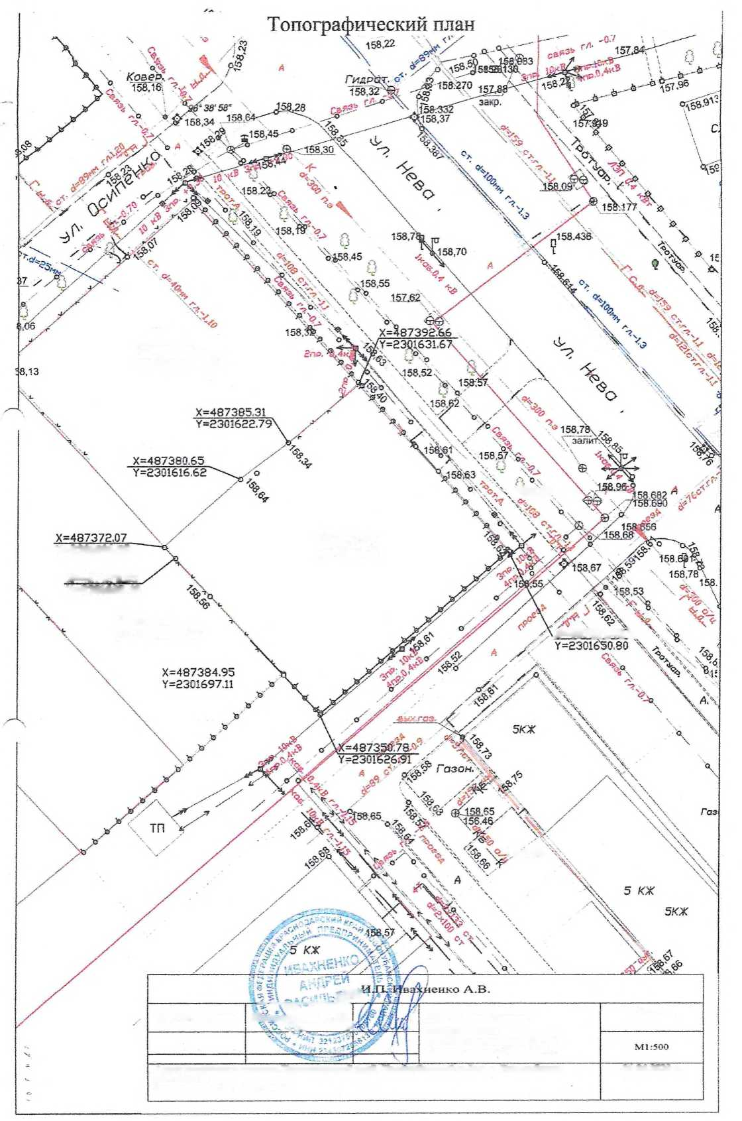

Выкопировка фрагмента карты градостроительного зонирования
землепользования и застщщ новокуб^нского г/п

J \ Л I
рассматриваемы!
.'1ЛСТРОИКИ ИНДИРИДУАЛЬНЫМИ ЖИЛ!,1МУ! ДОМАМИ
ЗАСТРОЙКИ МАЛОЭТАЖНЫМИ ЖИЛЫМИ ДОМАМИ
земельный
участок
Ш0 4 ЭТАЖ» И ВКЛЮЧАЯ МАМСАРДИЫЙ!
ЗЛС 1ИОИКИ СРиДНЫЭГАЖНЫМИ ЖИЛЫМИ ДОМАМИ
(ОТ Г» ДО 15 ОТЛЖГЙ, ВКЛЮЧАЯ МЛПСЛС/*НЫИ)
оыщ с f hi нно / и поили
ЗОНА СПЕЦИАЛИЗИРОВАННОЙ ОБЩЕСТВЕННОЙ ЗАСТРОЙКИ I f *Af Hif н >i ’ I i Юй И1 «<1Н »AC T !>УК * Vi »j 0
ПРОЧИХ ТЕРРИТОРИИ НАСЕЛЕННЫХ ПУНКТОВ
